MODULO ISCRIZIONE ATLETI – SOCIETA’
In deroga speciale al regolamento delle manifestazione FlettaTRAIL & PizTriVERTIKAL il presente modulo permette alle SOCIETA’ in regola con l’affiliazione FIDAL di iscrivere i propri atleti senza passare attraverso la piattaforma . Inoltre le società che si avvarranno di questa modalità di iscrizione per un minimo di 5 atleti. Sarà la segreteria dell’US Malonno ad occuparsi dell’inserimento dati sulla piattaforma digitale. Alla luce di quanto sopra si richiede alle Società che intendono usufruire di questa agevolazione di compilare e fare pervenire il presente modulo all’US Malonno entro e non oltre martedì 11 luglio 2023 alle ore 20:00. L’invio del modulo può avvenire a mezzo e-mail: info@flettatrail.it . La quota potrà essere saldata direttamente all’US Malonno c/o ufficio Gara negli orari di apertura previsti e comunicati sul programma ufficiale della manifestazione.
Premi società PizTriVertikal: 1° trofeo + BV 100€ ; 2° trofeo + BV 80€; 3° trofeo + BV 50€
Premi società FlettaTRAIL: 1° trofeo + BV 100€ ; 2° trofeo + BV 80€; 3° trofeo + BV 50€
N.B. : alle Società con più di 10 atleti partecipanti verrà dato un Rimborso Spese forfettario di 50,00 € + 3 BUONI PASTO, oltre ai 20 atleti partecipanti di 100 € + 6 BUONI PASTO.
LA SOCIETA |  |  | 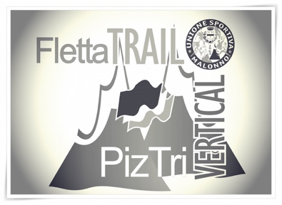
CODICE
SEDE
BUONI PASTO:
COGNOME NOME | DATA DI NASCITA | TESSERA FIDAL | PACCO GARA | SENZA PACCO GARA | Apporre una X nella colonna della gara prescelta  (o su entrambe)
 |  |  | X se desiderato | X se non desiderato | FlettaTRAIL | PizTriVertikal

